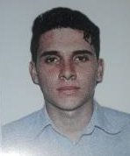

http://ludocopppiano.MiCVweb.com

Objetivo Profesional
[ Escribir Objetivo profesional ]

Experiencia
Coorporacion EL ROSADO S.A 5/2018-4/2019
-- Selecciona -- ((Seleccionar))

cajero , perchero y en ocaciones en bodega

Formación
CIENCIAS SOCIALES 3/2018
BUP / COU (Bachillerato) / Secundaria
. Ciencias Sociales
Colegio Particular EMAUS. Duran

HABILIDADES/CAPACIDADES
Habilidad 1 | Habilidad 2 | Habilidad 3

Habilidad 4 | Habilidad 5 | Habilidad 6

Formación Complementaria

Idiomas

Informática

Información adicional

